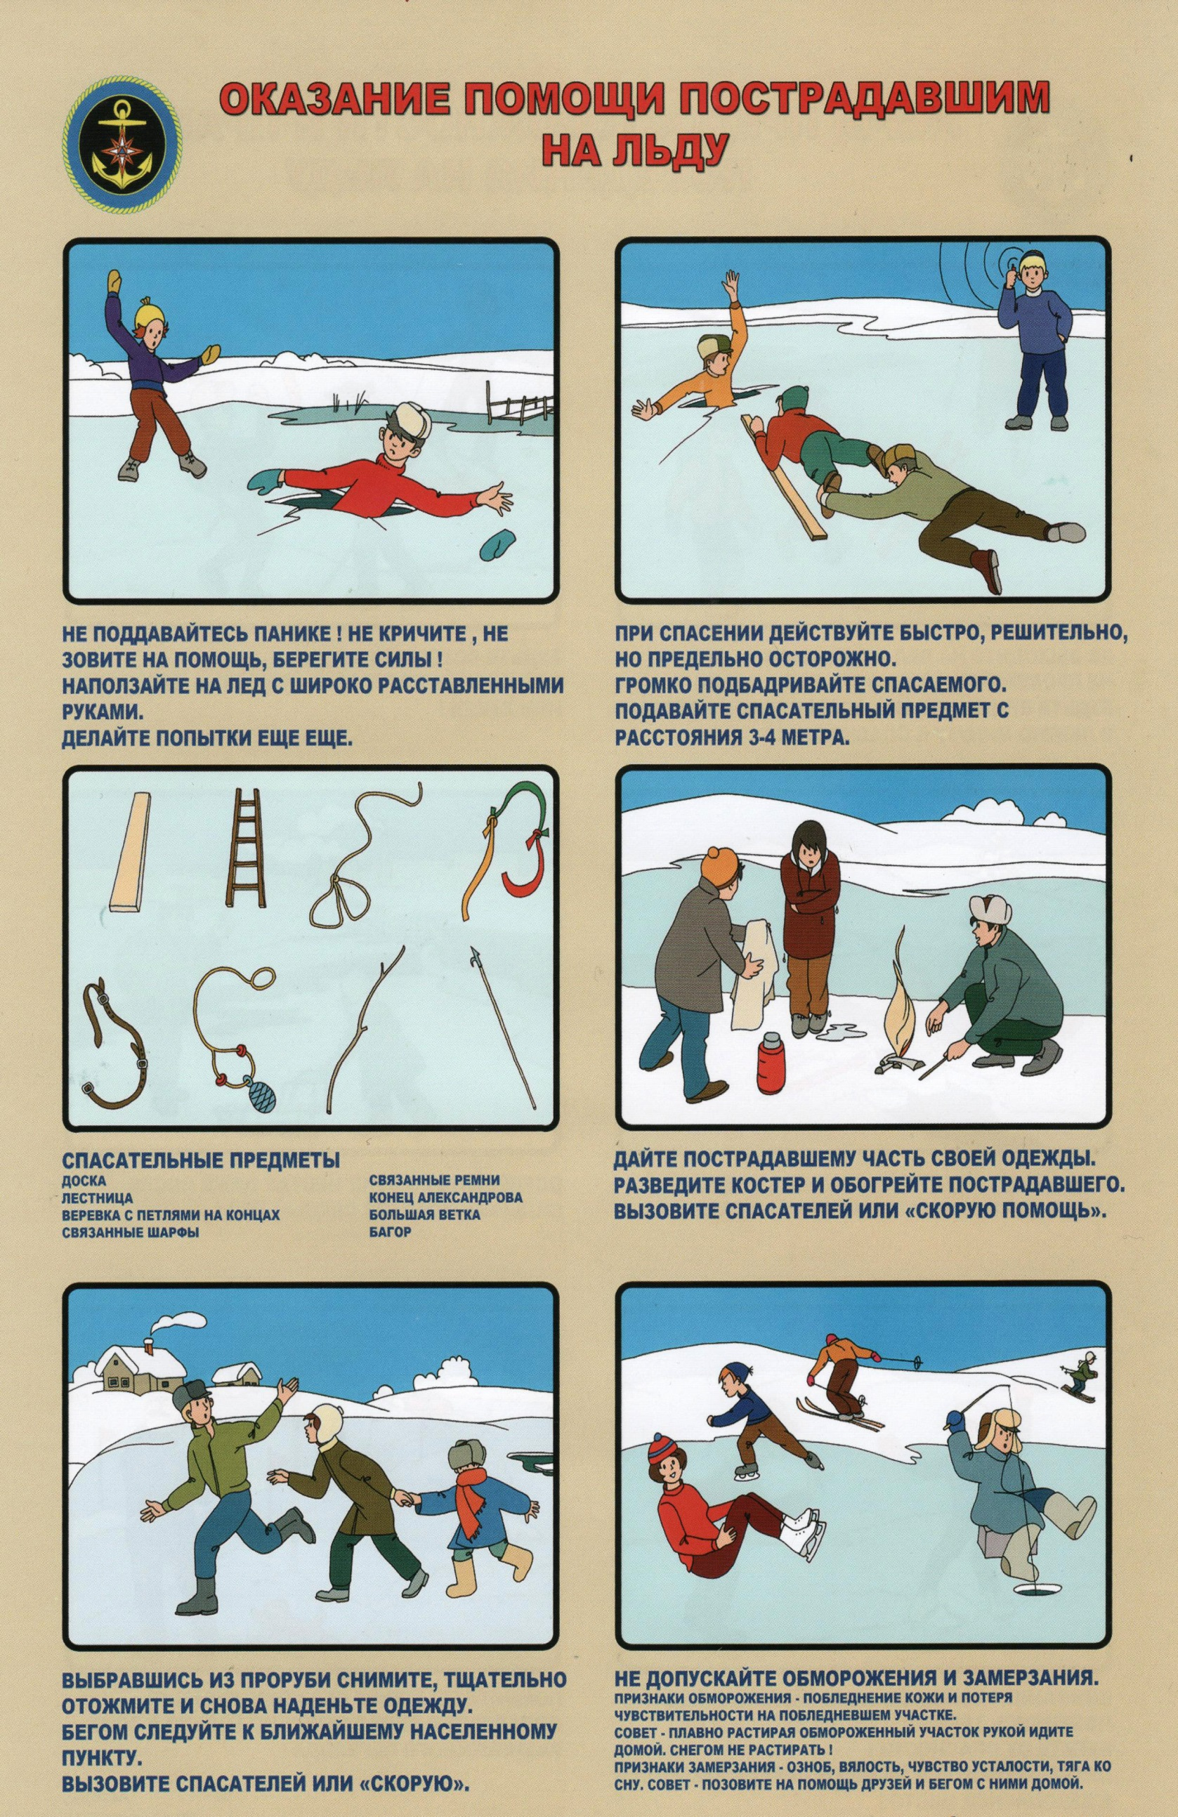

ГИМС МЧС РОССИИ ТЕЛЕФОН ЭКСТРЕННЫХ СЛУЖБ-112
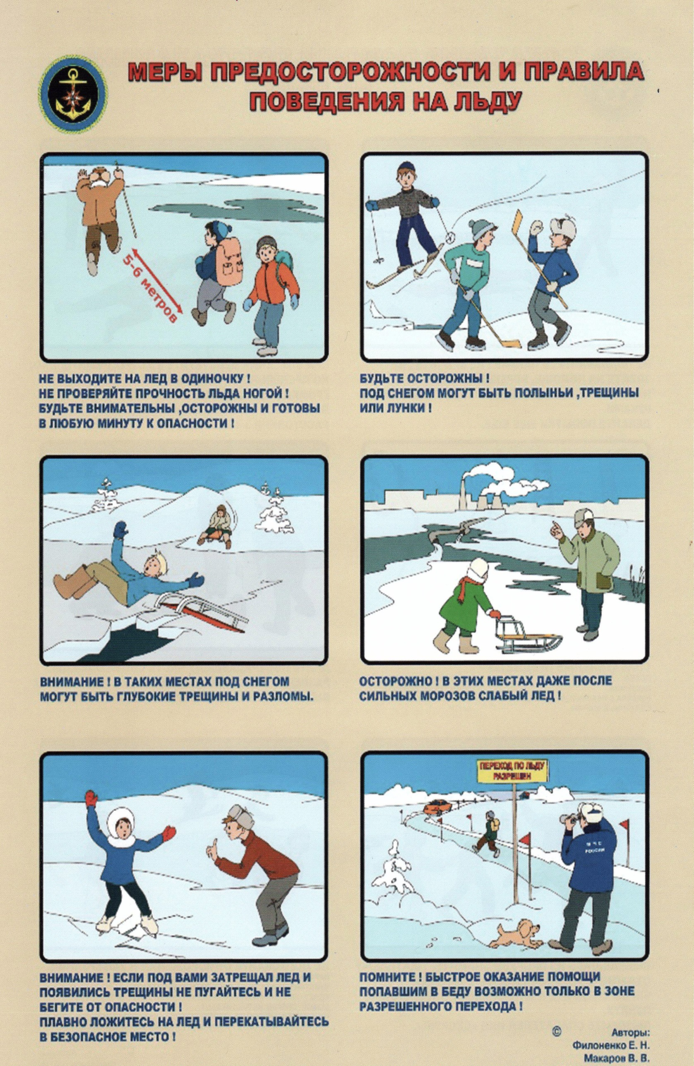

ГИМС МЧС РОССИИ ТЕЛЕФОН ЭКСТРЕННЫХ СЛУЖБ-112

